BLOQUE 0. MISCELÁNEA
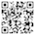
CC-By 4.0 Ángel Vázquez Hernández 2023


https://cienciamorada.es
Sumario
REGLAS DEL AULA DE CIENCIAS 2
Reglas 1 y 2: respeta a todas las personas, crea una zona segura 2
Regla 1: respeta a los demás 2
Regla 2 respétate a tí mismo 4
Reglas 3, 4 y 5: utiliza el pensamiento crítico 5
Regla 3: analiza las ideas, desconfía de las pasiones 5
Regla 4: evita el argumento de autoridad 6
Regla 5 evita la falacia ad populum 6
Reglas 6 y 7: trabaja como un hacker 6
Regla 6: KISS: Keep It Simple, Stupid! 6
Regla 7: el conocimiento se construye cooperando, no compitiendo 6
NÚMEROS. TIPOS, OPERACIONES Y REPRESENTACIÓN 7
Números naturales, enteros y reales 7
Números naturales, enteros y reales 7
Ortografía de los números escritos con cifras 9
Notación científica 10
Escritura de números muy grandes 10
Escritura de números muy pequeños 10
Números racionales 10
Divisibilidad 11
Descomposición en producto de factores primos 12
Fracciones equivalentes 12
Método estándar de redondeo 14
Cifras significativas 14
Números periódicos 14
Multiplicaciones y divisiones 15
Producto de dos factores, o división 15
Producto de múltiples factores 15
Potencia de base negativa 15
Jerarquías de operaciones 15
Suma y resta de fracciones 16
Fracciones de igual denominador 16
Fracciones de distintos denominadores 16
Multiplicación de fracciones 17
División de fracciones 18
MEDIDAS. UNIDADES DE LONGITUD, MASA, CAPACIDAD Y TIEMPO. SUPERFICIE Y VOLUMEN. EL SISTEMA MÉTRICO DECIMAL. REPRESENTACIÓN Y MEDIDA DE ÁNGULOS. 18
Prefijos del Sistema Internacional de unidades 18
Unidades de longitud 19
Unidades de superficie 20
Unidades de volumen 20
Medida de volúmenes 20
Unidades de capacidad 21
Unidades de masa 22
Unidades de tiempo 23
Representación y medida de ángulos 24
BOCETOS Y CROQUIS DE OBJETOS 25
ALFABETO GRIEGO 25

REGLAS DEL AULA DE CIENCIAS

Reglas 1 y 2: respeta a todas las personas, crea una zona segura
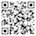
La Agenda 2030 establece la reducción de las desigualdades como uno de los Objetivos de Desarrollo Sostenible .
(Diseño de Inma P.nitas)

Símbolo de "zona segura".

Regla 1: respeta a los demás
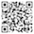
El concepto de zona segura procede de los Estados Unidos, muchos de cuyos centros de enseñanza comenzaron a declararse como zona segura mediante textos como el siguiente:
En este lugar se RESPETA a la persona en todo aspecto incluyendo su raza, origen étnico, manifestación y orientación sexual, medio socio económico, edad, religión y habilidad individual.

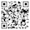
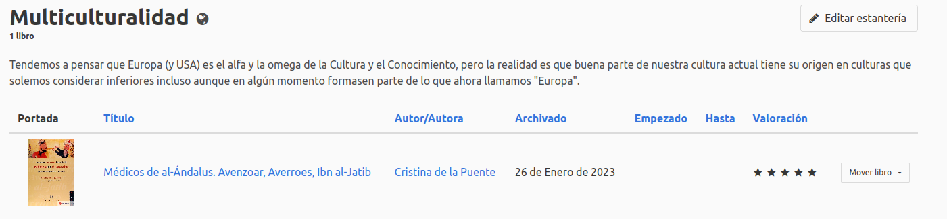
Tendemos a pensar que Europa (y USA) es el alfa y la omega de la Cultura y el Conocimiento, pero la realidad es que buena parte de nuestra cultura actual tiene su origen en culturas que solemos considerar inferiores incluso aunque en algún momento formasen parte de lo que ahora llamamos "Europa".
La falacia ad hominem consiste en atacar a quien defiende una idea, en lugar de a la idea misma, basándose en alguna característica de la persona en cuestión. A menudo la característica se refiere a su sexo, género, origen socioeconómico, raza, ideología, religión, etc.
El efecto halo consiste en que la valoración que hagamos de una caracterı́stica (aspecto fı́sico, origen socioeconómico, nacionalidad, orientación sexual, etcétera) influirá en las otras (personalidad, inteligencia, etc) que hagamos posteriormente.
Hay quien establece arbitrariamente una asociación entre su oponente y algún colectivo que inspire temor. Se conoce por Ley de Godwin la norma por la que se entiende que un participante en una discusión, si recurre a comparar a su oponente con Hitler o los nazis, se ha quedado sin argumentos objetivos y, por lo tanto, ha perdido la discusión. El mismo principio puede aplicarse si se acusa al oponente de terrorista, criminal o cualquier encarnación del mal.

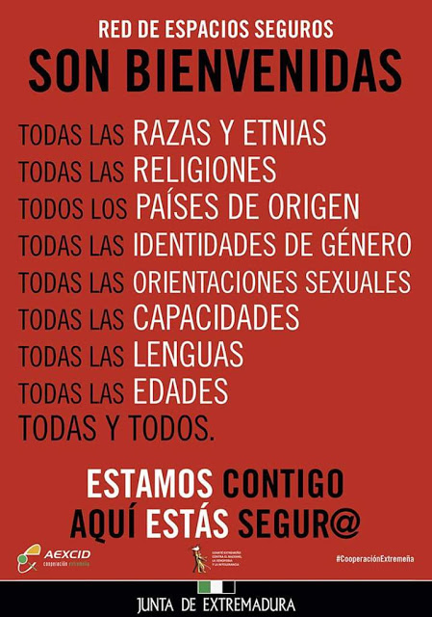Campaña “Red de Espacios Seguros” de la Junta de Extremadura (2018)

El efecto Dunning-Kruger hace que personas con escasas capacidades o conocimientos se vean a sí mismas a un nivel por encima del real. A menudo creen estar en posesión de una “verdad” que a los demás les ha pasado desapercibida por su aparente falta de inteligencia.

Irónicamente las personas con capacidades por encima de la media, en cambio, a menudo no son conscientes al suponer que los demás están a su nivel, lo que lleva a exigir a los demás lo que no pueden.


El efecto Mateo se inicia cuando el entorno (padres, familiares, amigos, profesores, compañeros) apuesta por los alumnos y alumnas que considera más cualificados y descuida al resto.
El alumnado abandonado se convence que no está suficientemente capacitado y pierde interés en los estudios (efecto Golem). El alumnado favorecido, por el contrario, recibe una motivación extra que le ayuda en los estudios (efecto Pigmalión).

Regla 2 respétate a tí mismo
El efecto Pigmalión negativo o efecto Golem también puede afectarte a tí. No permitas que te convenzan de que eres inferior a tus compañeros y compañeras.
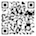
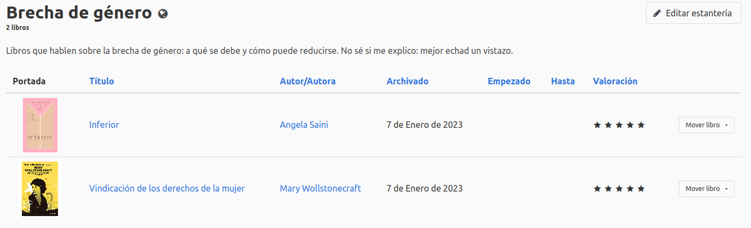
Libros que hablan sobre la brecha de género: a qué se debe y cómo puede reducirse. No sé si me explico: mejor echad un vistazo.


La suma de distintos factores puede llevar al llamado síndrome de la impostora (parece que afecta más a las mujeres que a los hombres), en el que la afectada (o el afectado o afectade) cree no ser merecedor de sus éxitos.
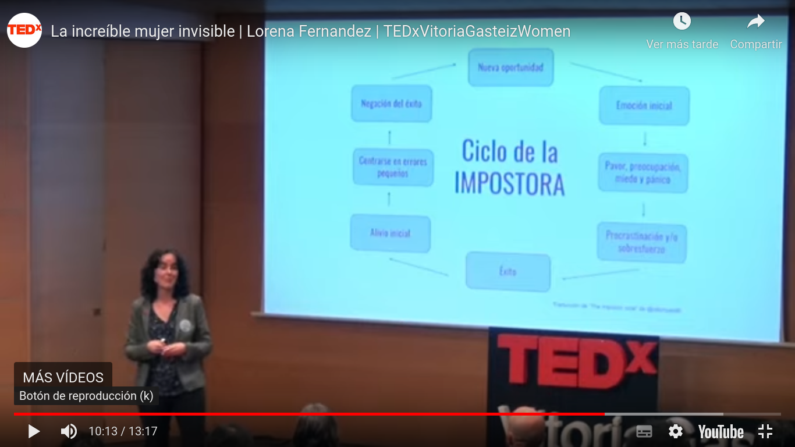Lorena Fernández hablando sobre el síndrome de la impostora


La primera escritora feminista de la que
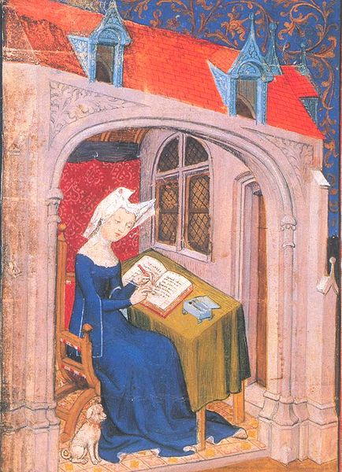Christine de Pisan (Dominio público)
tenemos noticia es Christine de Pisan,
quien en 1405 escribió La ciudad de las
damas. Christine de Pisan recopiló, en
su obra, una amplia colección de
ejemplos de grandes mujeres (algunas
reales, otras mitológicas) para mostrar
la valía del género femenino.
Christine de Pisan iniciaba así la
Querelle des femmes, que reivindicaba
la idea de que la mujer no es inferior al
hombre. Ese debate continúa hoy en día.

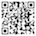
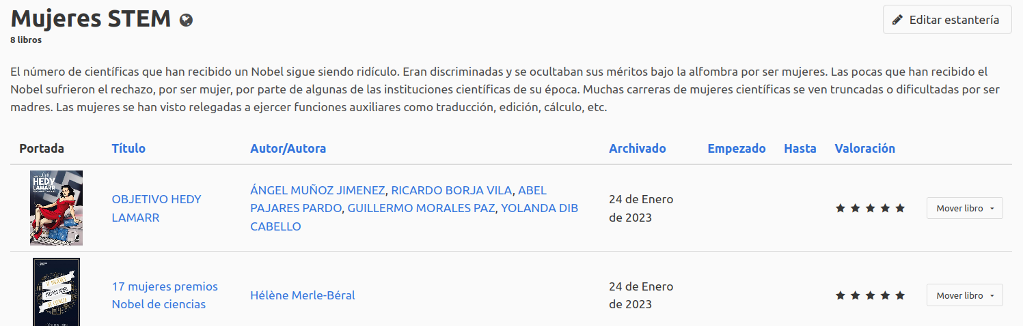
El número de científicas que han recibido un Nobel sigue siendo ridículo. Eran discriminadas y se ocultaban sus méritos bajo la alfombra por ser mujeres. Las pocas que han recibido el Nobel sufrieron el rechazo, por ser mujer, por parte de algunas de las instituciones científicas de su época. Muchas carreras de mujeres científicas se ven truncadas o dificultadas por ser madres. Las mujeres se han visto relegadas a ejercer funciones auxiliares como traducción, edición, cálculo, etc.

Reglas 3, 4 y 5: utiliza el pensamiento crítico

Regla 3: analiza las ideas, desconfía de las pasiones
A menudo los sentimientos chocan frontalmente con la razón, dando lugar a una disonancia cognitiva. La ley de la controversia de Benford dice que “la pasión asociada a una discusión es inversamente proporcional a la cantidad de información real disponible”.

Regla 4: evita el argumento de autoridad
El argumentum ad verecundiam, argumento de autoridad o magister dixit es una falacia que consiste en dar por cierta cualquier afirmación si la realiza una persona a la que se considera autoridad en la materia.

Regla 5 evita la falacia ad populum
La falacia ad populum da por cierta cualquier creencia que sea compartida por mucha gente. La típica frase “lo dice todo el mundo” no es un argumento admisible en una investigación científica.

Reglas 6 y 7: trabaja como un hacker
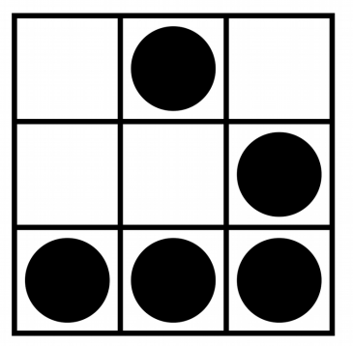El "glider" o "deslizador", símbolo del movimiento hacker

Regla 6: KISS: Keep It Simple, Stupid!
No te limites a lo previsto: a veces una salida ingeniosa es mejor. El término hacker comenzó a utilizarse en los años 60 en el MIT (Massachusetts Institute of Technology) para referirse a quienes resolvían un problema de forma original y poco ortodoxa.
Para resolver un problema puedes utilizar herramientas poderosas pero complicadas de manejar o herramientas menos eficientes pero más sencillas de manejar. A menudo la decisión depende de las capacidades de cada persona, y para eso hay que conocerse a uno mismo.

Regla 7: el conocimiento se construye cooperando, no compitiendo
La ética hacker es la creencia de que el acto de compartir información es algo poderosamente beneficioso, y que es un deber ético de los hackers compartir su experiencia.
La ley de Linus sobre los errores dice que “dado un número suficientemente elevado de ojos todos los errores se vuelven obvios”.

NÚMEROS. TIPOS, OPERACIONES Y REPRESENTACIÓN

Números naturales, enteros y reales
Durante la Edad Media la expansión del Islam estableció rutas culturales que se extendieron desde la India hasta la Península Ibérica. En el siglo IX Fatima y Mariam al-Fihri fundaron una madrasa en Fez que se convertiría en la Universidad de Qarawiyyin, la más antigua del mundo. De esta universidad saldría Gerberto de Aurillac, conocido por convertirse en el papa Silvestre II y por ser uno de los principales responsables del uso de números arábigos en Europa.

La palabra "cálculo" hace referencia al término latino "calculus", piedra, por el uso que los romanos hacían de piedras para realizar operaciones matemáticas. El nombre del matemático persa Al-Jwarizmi dió lugar a los términos "álgebra", "algoritmo" y "guarismo". Las bases de las matemáticas actuales llegaron de África. Los números arábigos proceden de la India.
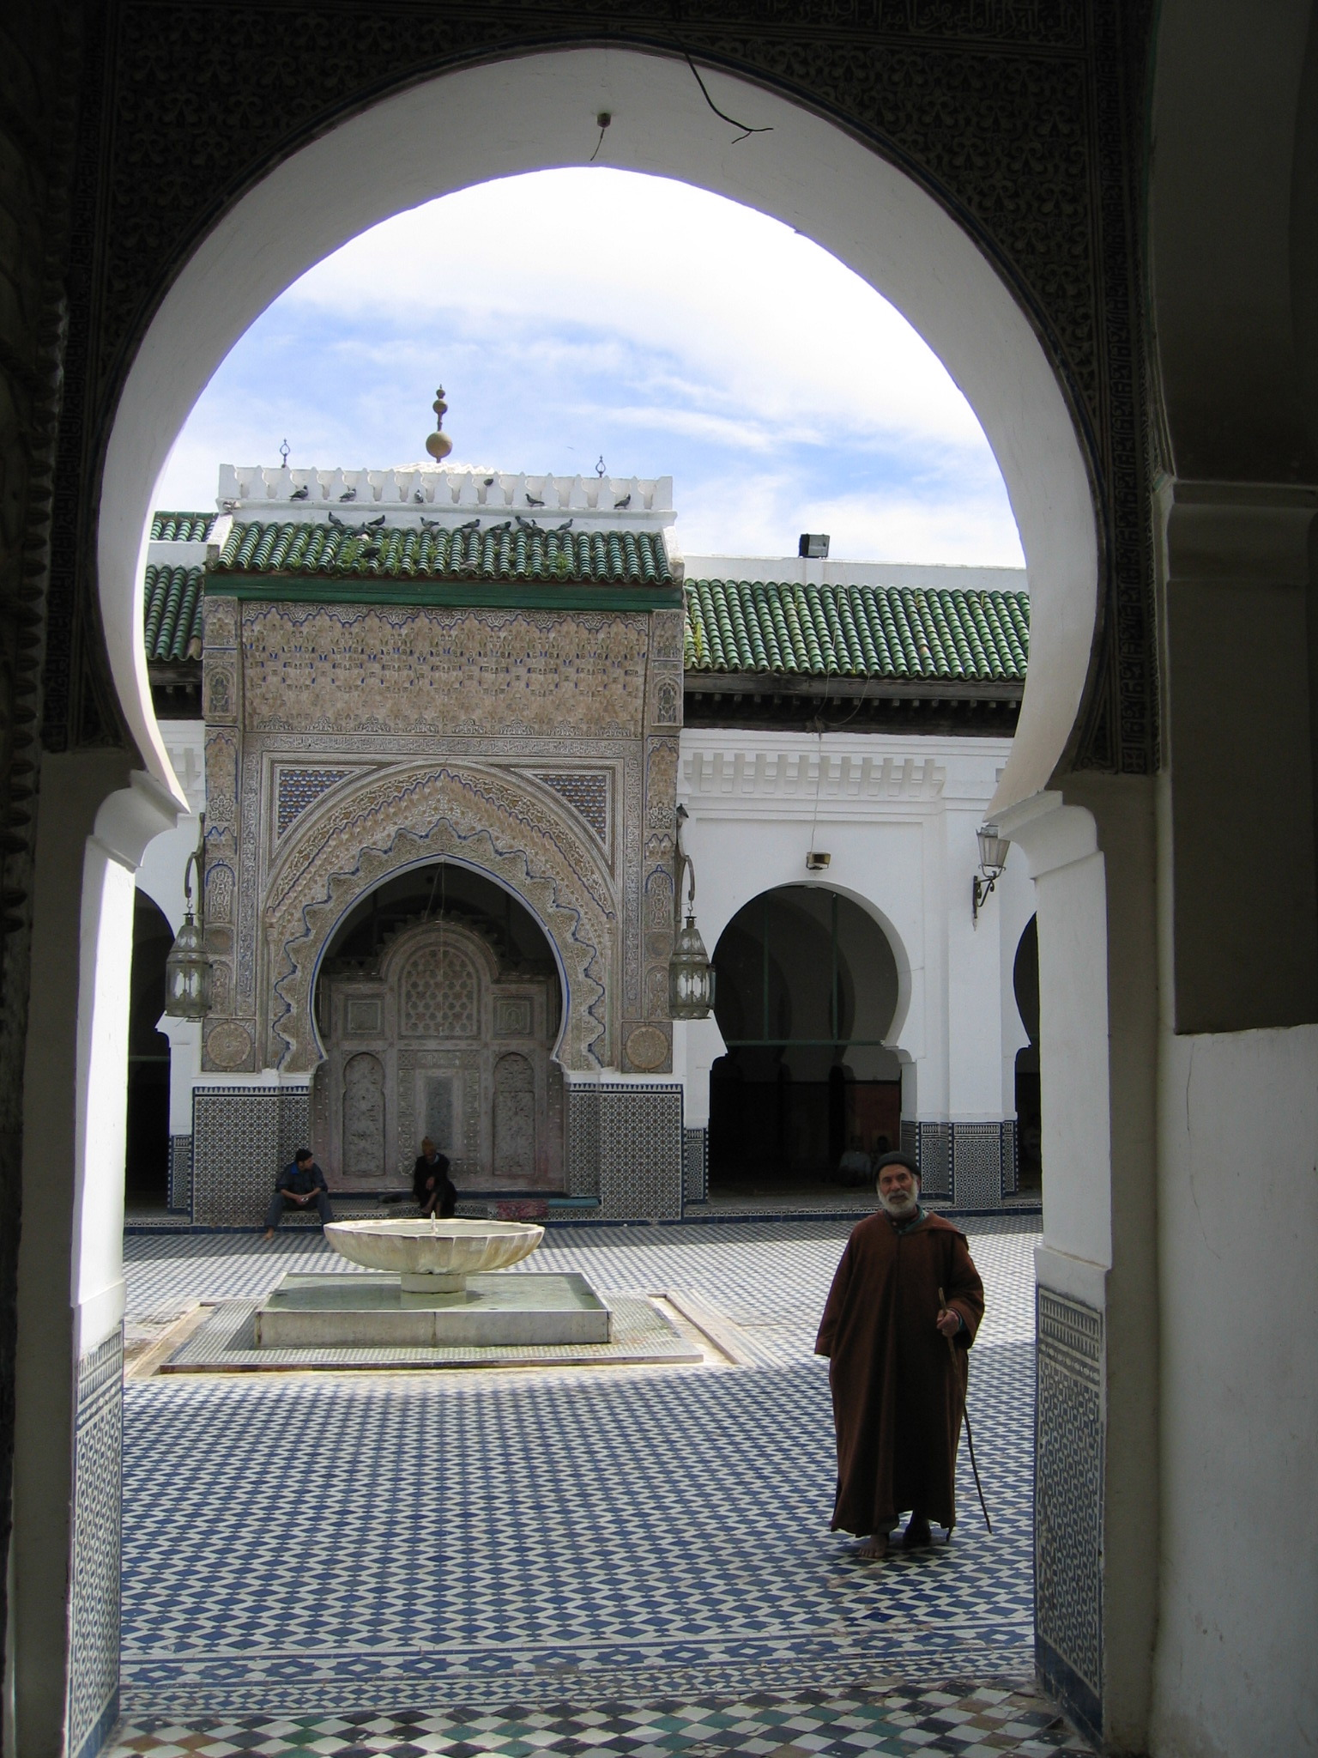Universidad de Qarawiyyin (Fez, Marrruecos), la más antigua del mundo, fundada por las hermanas tunecinas Fatima y Mariam al-Fihri en el siglo IX (Imagen: dominio público).

Números naturales, enteros y reales
Los números naturales son los utilizados para contar los elementos de un conjunto: ℕ = {0, 1, 2, 3, 4, 5,…}. El número “0” sería la ausencia de elementos en el conjunto, razón por la que algunas definiciones no lo incluyen dentro del conjunto de números naturales.
Los números enteros son los números naturales, sus opuestos y el cero: ={…, -4, -3, -2, -1, 0, 1, 2, 3, 4,...}. En ausencia de signo se da por supuesto que se trata de números positivos.

¡CUIDADO! Hay una tendencia muy extendida a “saltarse” el cero, pasando en los números enteros directamente de -1 a 1, lo que ocasiona muchos errores.
Los números reales incluyen a los números enteros y a todos los demás números (más conocidos como “números decimales”) que hay entre ellos. El conjunto de los números reales se simboliza como . Se representa gráficamente mediante la recta real.
¡CUIDADO! Hay unas normas básicas que hay que cumplir y que suelen ser ignoradas por los principiantes:
- Si la recta real se representa horizontalmente los valores negativos quedan a la izquierda, y los positivos a la derecha. Si se representa verticalmente los valores negativos quedan abajo y los positivos arriba.
- Dentro de un mismo eje todos los segmentos deben tener igual longitud.
- El “0” es un valor real.

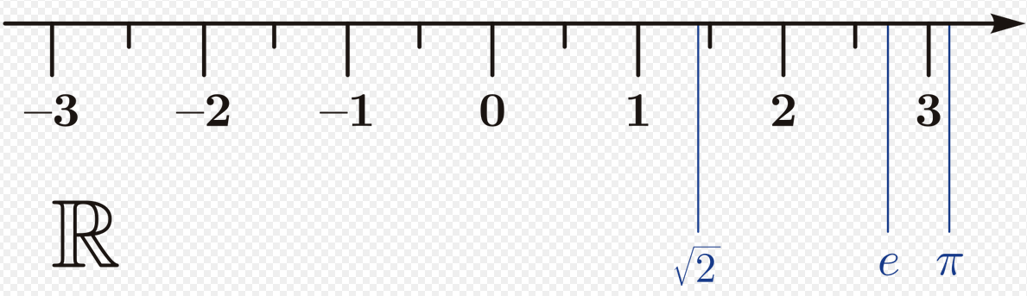Recta real (Imagen: dominio público)


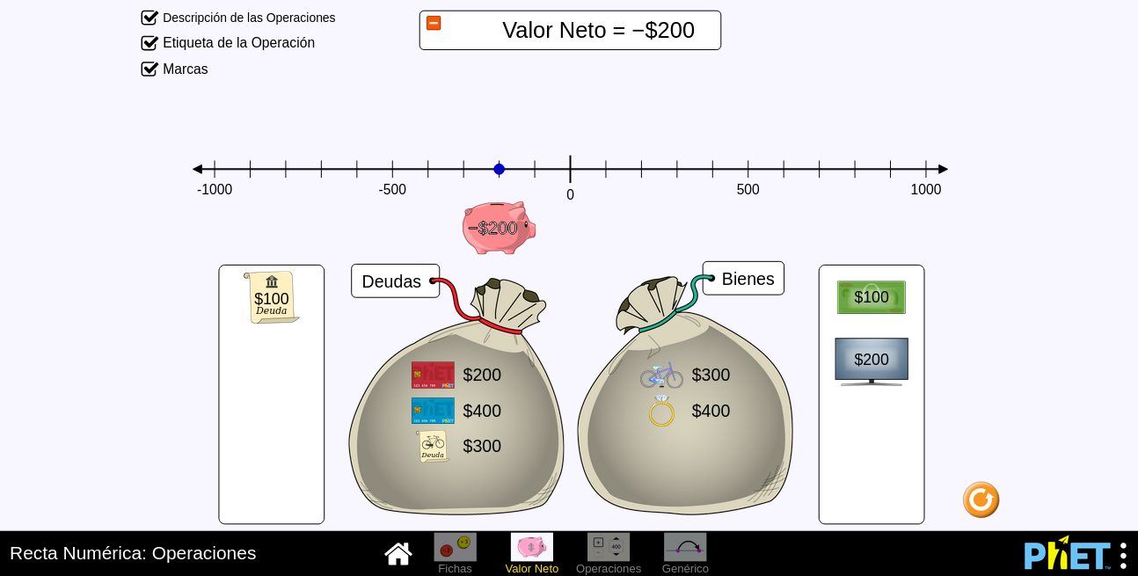Valor neto.
(Imagen: Recta Numérica: Operaciones, CC-By PhET Interactive Simulations
University of Colorado Boulder
https://phet.colorado.edu )

Ortografía de los números escritos con cifras

La utilización de los números arábigos ha ido cambiando con el tiempo, dando lugar a una diversidad de normas en distintos países. En España, según la RAE:
- Al escribir números de más de cuatro cifras, se agruparán estas de tres en tres, empezando por la derecha, y separando los grupos por espacios en blanco: 1 234 567 (y no 1.234.567 o 1,234,567).
- Los números de cuatro cifras se escriben sin espacios de separación: 1234 (no 1 234).
- Para separar la parte entera de la decimal debe usarse la coma, según establece la normativa internacional: El valor de π es 3,1416.

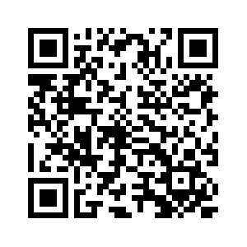
En España la notación habitual es la coma. La RAE, no obstante, dice que «Con el fin de promover un proceso tendente hacia la unificación, se recomienda el uso del punto como signo separador de los decimales».
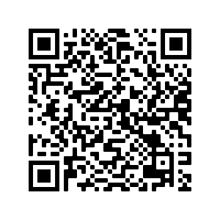
La Conferencia Internacional de Pesas y Medidas también acepta tanto el punto como la coma.
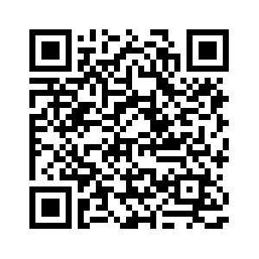
El CSIC, por su parte, dice que las últimas indicaciones académicas recomiendan separar la parte decimal de la parte entera con un punto (3.1416), con el fin de unificar su uso con la normativa internacional, si bien se sigue aceptando el uso de la coma (3,1416). El uso del apóstrofo (3'1496) no es correcto.

Notación científica
Para acortar la lectura y escritura de números se desarrolló la notación científica.

Escritura de números muy grandes
Si tenemos en cuenta que:
a·10^{b}=a·10·10·...·10
multiplicando b veces por 10, entonces podemos escribir números muy grandes de una forma breve. Por ejemplo:
7·10¹²=7 000 000 000 000
4.98·10⁵=498 000
¡CUIDADO! El uso de notación científica en la calculadora varía de unos modelos a otros, y deberás revisar tu calculadora para averiguar como utilizarla:
- Por ejemplo, para escribir 7·10⁵ la combinación de teclas a utilizar suele ser la siguiente: 7 EXP 5 o bien 7 ·10^{x} 5 (las teclas EXP y ·10^{x} suelen estar en la última fila del teclado de la mayoría de las calculadoras científicas).
- En la pantalla de la calculadora, según el modelo, puede aparecer de distintas formas. Por ejemplo:
  - 7x10⁰⁵
  - 7 E05
  - 7 05
  - 7 E 5
  - Etc.

Escritura de números muy pequeños
Si tenemos en cuenta que:
entonces
y esto nos permite escribir números muy pequeños (aunque de gran longitud) de una forma breve. Por ejemplo:

¡CUIDADO! El signo “-” del exponente se introduce mediante una tecla que, en algunos modelos está marcada como (-) y en otros como + / - . Suele estar arriba, a la izquierda.

Números racionales
Los números racionales () son el subconjunto de los números reales que pueden expresarse como cociente de dos números reales. Son conocidos, también, como fracciones o quebrados.
Suelen representarse como un cociente en la forma , donde a es el numerador y b el denominador. El denominador indica el número de partes totales de un todo, y el numerador cuantas de esas partes son contabilizadas.
Ejemplo: en una familia hay tres mujeres y dos hombres.
- Total de miembros de la familia: 5 personas.
- Total de mujeres: 3.
- Total de hombres: 2.
La fracción de hombres será (dos quintos) y la de mujeres será (dos quintos).
En la cuadrícula de la imagen se han coloreado en rojo tres cuadrados de un total de nueve, por lo que la fracción coloreada es de tres novenos. También puede interpretarse como que se ha coloreado una fila de un total de tres, por lo que la fracción coloreada es un tercio. La fracción no coloreada será seis novenos o dos tercios.
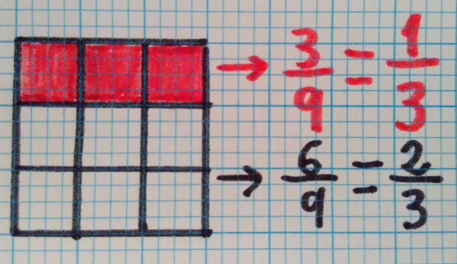Representación gráfica de fracciones


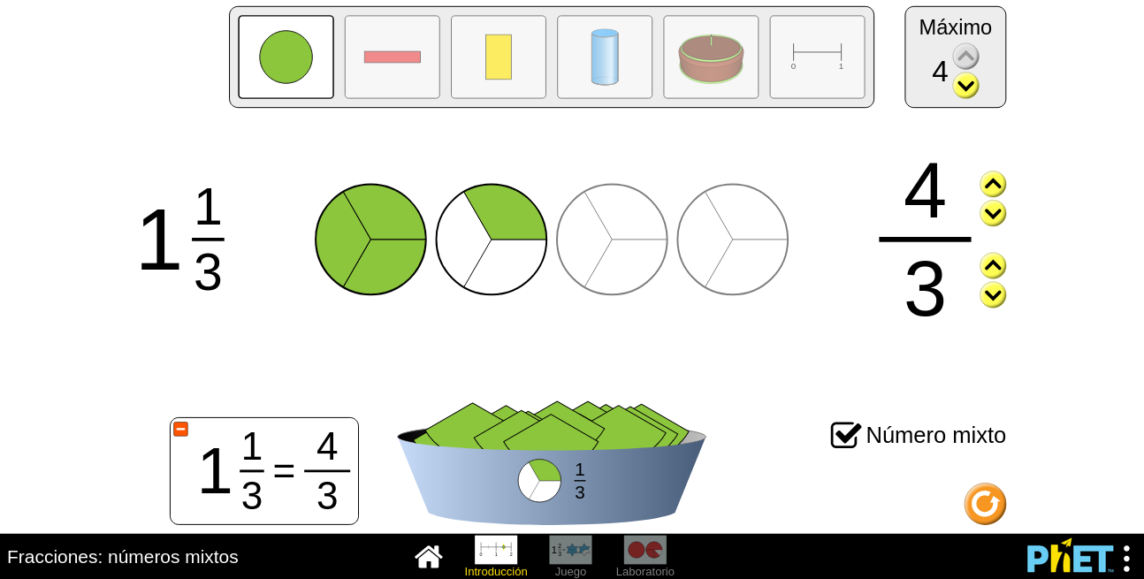Números mixtos.
(Imagen: Fracciones: números mixtos, CC-By PhET Interactive Simulations
University of Colorado Boulder
https://phet.colorado.edu )
Actividades
Calcula, y representa gráficamente, las fracciones de hombres, mujeres y personas no binarias de tu familia.

Divisibilidad
Se considera que un número es divisible entre otro cuando el resultado de dicha división es un número entero.
- Un número es divisible entre 2 si termina en cero o cifra par.
- Un número es divisible entre 3 si la suma de sus cifras es tres o múltiplo de tres.
- Un número es divisible entre 5 si termina en cero o cinco.

Descomposición en producto de factores primos
Un número primo es aquel que solo es divisible entre sí mismo y la unidad: 1, 2, 3, 5, 7, 11, 13, 17, 19, 23, 29, 31, 37, 41, 43, 47, 53, etc.
Todo compuesto (es decir, entero no primo) puede expresarse como un producto de factores primos. Esto suele hacerse para encontrar el mínimo común múltiplo (MCM) y el máximo común divisor (MCD) de varios números.
Ejemplo: supongamos que necesitamos conocer el mínimo común múltiplo y máximo común divisor de 12 y 30.
Comenzamos descomponiendo 12 y 30 en productos de factores primos:

Obtendremos el mínimo común múltiplo de ambas cantidades como el producto de los factores comunes y no comunes con el mayor exponente:

El máximo común divisor lo obtendremos como el producto de los factores comunes con en menor exponente:


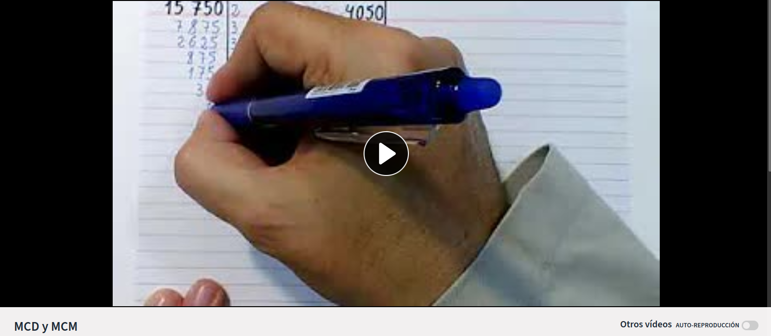
El mínimo común múltiplo de 15 750 y 4050 es 141 750, mientras que el máximo común divisor es 450.

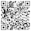
Algunos ejemplos de descomposiciones de números en productos de factores primos:

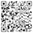
Algunos ejemplos de MCD y MCM:

Fracciones equivalentes
Dos fracciones son equivalentes si representan el mismo número racional. Ejemplo:


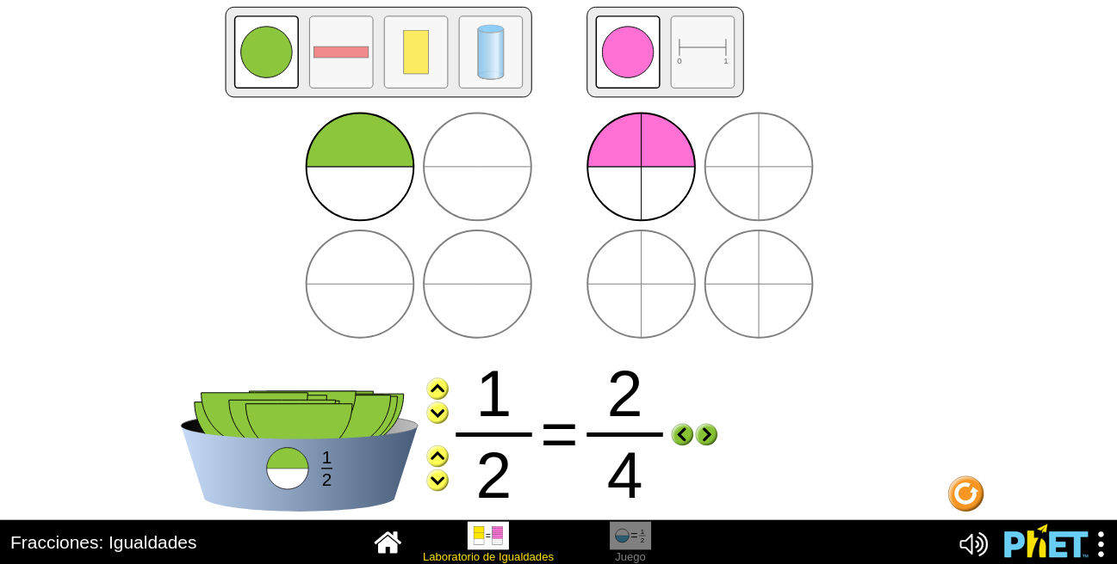Fracciones equivalentes.
(Imagen: Fracciones: igualdades, CC-By PhET Interactive Simulations
University of Colorado Boulder
https://phet.colorado.edu )

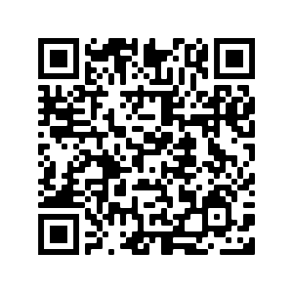
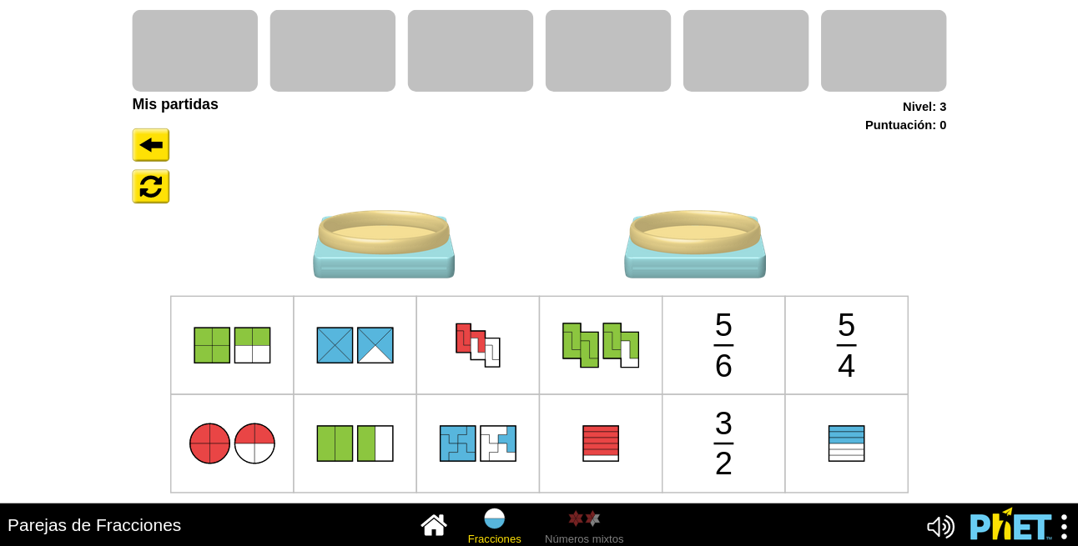Encuentra las parejas de fracciones.
(Imagen: Parejas de Fracciones, CC-By PhET Interactive Simulations
University of Colorado Boulder
https://phet.colorado.edu )

A veces, para facilitar los cálculos, es conveniente sustituir una fracción por otra equivalente cuyos valores de numerador y denominador tengan el menor valor absoluto posible (fracción irreducible). Para eso es recomendable expresar numerador y denominador como productos de factores primos y, posteriormente, eliminar los factores comunes. Ejemplo:

Actividades
Obtén fracciones irreducibles de las siguientes:

Método estándar de redondeo
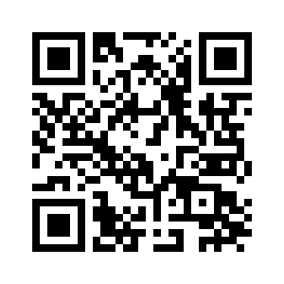
A veces no deseamos o no es posible escribir la totalidad de cifras decimales de una cantidad, pero para decidir como representar estas cantidades con el menor error posible conviene seguir un método adecuado. Según el método estándar de redondeo:
- Si el siguiente decimal es menor que 5 el anterior no se modifica.
Ejemplo:
- Si el siguiente decimal es mayor que 5 el anterior se aumenta una unidad.
Ejemplo:
- Si el siguiente decimal es 5 no seguido de ceros el anterior se aumenta una unidad.
Ejemplo:
- Si el siguiente decimal es 5 seguido de ceros el anterior se aumenta en una unidad si es impar, y se conserva si es par (el resultado, según esta regla, terminará siempre en una cifra par).
Ejemplo:
Ejemplo:

Cifras significativas
Las cifras significativas son aquellas que suponemos ciertas (las demás pueden estar afectadas por un error de medida).
Ejemplos:
27 | 2 cifras significativas
27.5 | 3 cifras significativas
27.50 | 4 cifras significativas

En multiplicaciones, divisiones y potencias el resultado final tendrá tantas cifras significativas como el factor que menos tenga.
Ejemplo: 25.69·1.5=38.535
El número “25.69” tiene cuatro cifras significativas, pero “1.5” solo tiene dos cifras signficativas, por lo que el resultado “38.535” solo tiene dos cifras significativas (las siguientes ya no son fiables) y, en consecuencia, redondeamos a dos cifras:

Números periódicos
Los números periódicos son números racionales con infinitas cifras decimales que pueden representarse fácilmente por una propiedad especial: a partir de cierto punto su parte decimal está formada por una o varias cifras que se repiten periódicamente.
Ejemplos:
...=
...=
¡CUIDADO! La mayoría de las calculadoras electrónicas son incapaces de utilizar correctamente números periódicos, por lo que estos suelen aparecer en la pantalla redondeados en su última cifra.
Ejemplos:

Multiplicaciones y divisiones

Producto de dos factores, o división
- +·+=+
- +·-=-
- -·+=-
- -·-=+

Producto de múltiples factores
- Si hay un número par de signos “-” el resultado es positivo.
Ejemplo: - 3·(- 2)·(- 4)·(- 1)=24
- Si hay un número impar de signos “-” el resultado es negativo.
Ejemplo: - 3·2·(- 4)·(- 1)=- 24

Potencia de base negativa
- Si el exponente es par el resultado es positivo.
Ejemplo: (- 3)²=-3·-3=9
- Si el exponente es impar el resultado es negativo.
Ejemplo: (- 3)³=-3·-3·-3=-27
¡CUIDADO! Es muy diferente el resultado si el hay un signo “-” dentro o fuera de un paréntesis elevado a un exponente.
Ejemplo:
(-3)²=(-3)·(-3)=9
- 3²= - 3·3= -9

Jerarquías de operaciones
Las operaciones se realizan en el siguiente orden:
- Paréntesis y corchetes.
- Potencias y raíces.
- Multiplicaciones y divisiones.
- Sumas y restas.
Actividades
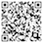
- 13-(9+5)=
- (5-7)-(11-4+2)=
- 30-2·(5+7)=
- 3·4-6·(10-4·2)=

- 15+4·(3+5·3-6·2)=
- 8+7·2-3·(9-5)+3·4=
- [6-(-8)]-[-4-(-10)]=
- (2-8)+(5-7)-(-9+6)-(-5+7)=
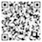
- [(-9)-6]:(-5)=
- - 3·[ -9 -( -7)]=

- [5-(-18)]:[9-15]=
- 4·(-6)-(-15)-2·(-7)=
- 9·5+4-3·(2-5)+(8:2)=
- - 4·(-5)+7·(-8)- 5·4· (- 12 +5)+8=
- 3·4+8(2-7)-4(-5)·2+8=
- - 4·(- 3·2+5) -8·(2+7)+3=
- 4+3·(2-5) -4·(8+7)=
- 13²-(9+5)³=
- 3·4²-6²·(10-4·2)³=
- 3·4²+(-6)²·(10-4·2)³=
- = (solución)
- = (solución)

¡CUIDADO! Es una costumbre muy extendida la de escribir el símbolo de la raíz sin abarcar la totalidad de la operación afectada por dicha raíz, lo que constituye una incorrección que puede dar lugar a errores de cálculo por no ser suficientemente cuidadoso.



¿Conoces la app Photomath? Escanea operaciones escritas a mano y calcula su resultado. Puede servirte para comprobar si has aprendido a aplicar correctamente las jerarquías de operaciones y la regla de signos.

Suma y resta de fracciones

Fracciones de igual denominador

Ejemplo:

Algunos ejemplos de sumas y restas de fracciones con igual denominador:

Fracciones de distintos denominadores
Para sumar y restar fracciones de distintos denominadores es necesario sustituirlas por fracciones equivalentes pero con denominador común.
Ejemplo:

Lo más conveniente es sustituir ambas fracciones por otras equivalentes pero con un denominador que sea el mínimo común múltiplo de 12 y 30 que, como ya hemos calculado, es 60.
Para obtener una fracción equivalente a pero con denominador 60 tendremos que multiplicar numerador y denominador por un valor que haga que el denominador sea 60. Buscamos ese número dividiendo 60 entre 12: 5. Multiplicamos numerador y denominador por ese valor:

Lo mismo hacemos con la otra fracción:
60/30=2

Entonces

Algunos ejemplos de sumas y restas de fracciones con distinto denominador.
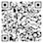
Más ejemplos:

Actividades
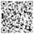
Resuelve las siguientes sumas simplificando el resultado a una fracción irreducible cuando sea posible:

Multiplicación de fracciones

Ejemplo:
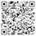
Algunos ejemplos de multiplicación de fracciones:
Actividades
Resuelve las siguientes multiplicaciones simplificando el resultado a una fracción irreducible cuando sea posible:

División de fracciones
Ejemplo:

Algunos ejemplos de división de fracciones:
Actividades
Resuelve las siguientes divisiones simplificando el resultado a una fracción irreducible cuando sea posible:

MEDIDAS. UNIDADES DE LONGITUD, MASA, CAPACIDAD Y TIEMPO. SUPERFICIE Y VOLUMEN. EL SISTEMA MÉTRICO DECIMAL. REPRESENTACIÓN Y MEDIDA DE ÁNGULOS.

Prefijos del Sistema Internacional de unidades
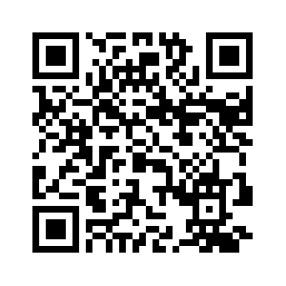
Actualmente el Sistema Internacional de Unidades admite el uso de muchos prefijos, pero los más habituales son los siguientes:
Prefijo | Símbolo | Valor
kilo | k | 1000=10³
hecto | h | 100=10²
deca | da | 10=10¹
- | - | 1=10⁰
deci | d | 0.1=10⁻¹
centi | c | 0.01=10⁻²
mili | m | 0.001=10⁻³

Unidades de longitud
En el Sistema Internacional de Unidades la longitud se mide en metros (m). Si combinamos esta unidad con los prefijos antes mencionados el resultado es el siguiente:
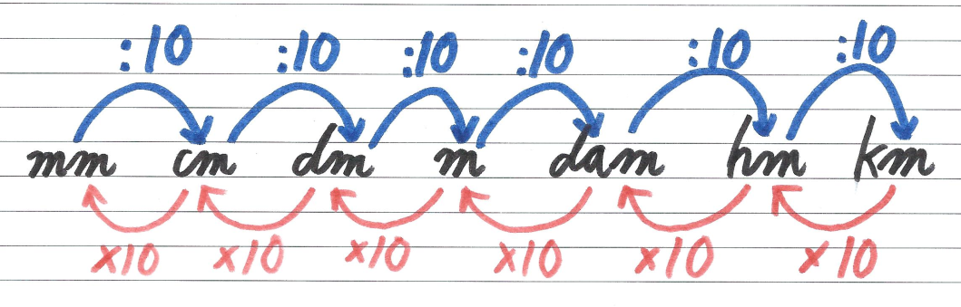
Cada unidad de la escala es diez veces superior a la unidad que tiene justo a su izquierda. Cada vez que cambiamos a una unidad superior debemos, por tanto, dividir entre diez, y multiplicar por diez si cambiamos a una unidad inferior.
Ejemplos:
5 km=50 hm=5·10 hm=500 dam=5·10² dam=5000 m=5·10³ m=50 000 dm=5·10⁴ dm= 500 000 cm= 5·10⁵ cm=5 000 000 mm= 5·10⁶ mm.
8 mm=0.8 cm=8·10⁻¹ cm=0.08 dm= 8·10⁻² dm =0.008 m 8·10⁻³ m=0.000 8 dam=8·10⁻⁴ dam =0.000 08 hm=8·10⁻⁵ hm=0.000 008 km= 8·10⁻⁶ km.
Actividades
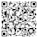
- 2 km=_____m
- 35 hm=_____m
- 20 dam=___km
- 85 m=_____cm
- 7 dam=_____m
- 6 dm=_____m
- 85 cm=_____mm
- 2 km=_____m
- 30 hm=_____cm
- 25 dam=_____km
- 850 m=_____hm
- 700 dm=_____dam
- 85 000 cm=_____m
- 750 mm=_____dm
- 3 km=_____dm
- 7 hm=_____mm
- 8 dam=_____cm
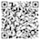
- 6 m=_____dam
- 75 dm=___dam
- 850 cm=___m
- 7425 mm=_dm
- 25 km=____hm
- 3 hm=_____m
- 45 dam=_____cm
- 7400 m=_____km
- 850 dm=_____dam
- 970 cm=_____dm
- 876 mm=_____m
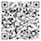
Más ejemplos:

Unidades de superficie
Las unidades de superficie son derivadas de las de longitud, pero cada una de ellas es cien veces superior o inferior a las unidades más próximas de la escala, de manera que las unidades más habituales son las siguientes:
km² = 1000 000 m² =10⁶ m²
hm² = 10 000 m² =10⁴ m²
dam² = 100 m² =10² m²
m² =10⁰ m²
dm² = 0.01 m² =10⁻² m²
cm² = 0.0001 m² =10⁻⁴ m²
mm² =0.000 001 m² =10⁻⁶ m²
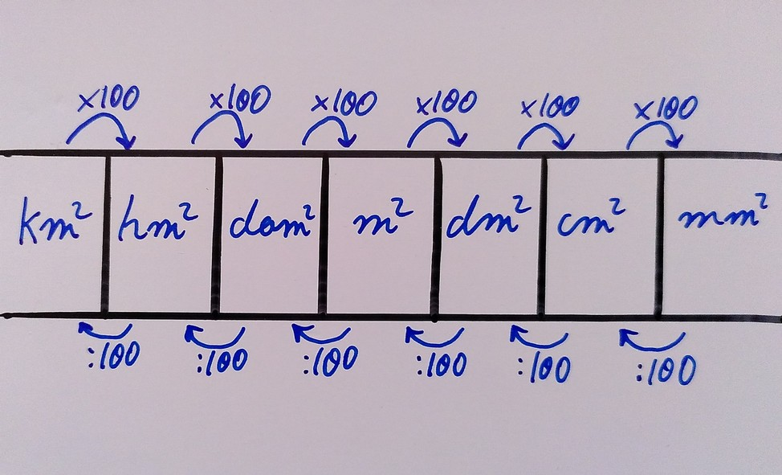

Unidades de volumen
Las unidades de volumen son derivadas de las de longitud, pero cada una de ellas es mil veces superior o inferior a las unidades más próximas de la escala, de manera que las unidades más habituales son las siguientes:
km³ = 1 000 000 000 m³ =10⁹ m³
hm³ = 1 000 000 m³ =10⁶ m³
dam³ = 1000 m³ =10³ m³
m³ =10⁰ m³
dm³ = 0.001 m³ =10⁻³ m³
cm³ = 0.000 001 m³ =10⁻⁶ m³
mm³ =0.000 000 001 m³ =10⁻⁹ m³
¡CUIDADO! El símbolo de “centímetro cúbico” es “cm³” , no “cc” ni “c.c.”.

Medida de volúmenes
El volumen de un líquido puede medirse directamente de forma aproximada con una probeta, vaso de precipitados o similar (de forma más precisa con una pipeta), y el de un sólido midiendo el volumen de líquido que desplaza al sumergirlo.

¡CUIDADO! El líquido tiende a formar una curva, llamada menisco, de forma que la lectura debe tomarse donde marque la parte inferior de dicha curva, no la superior.
Los ojos deben estar a la misma altura que el menisco.
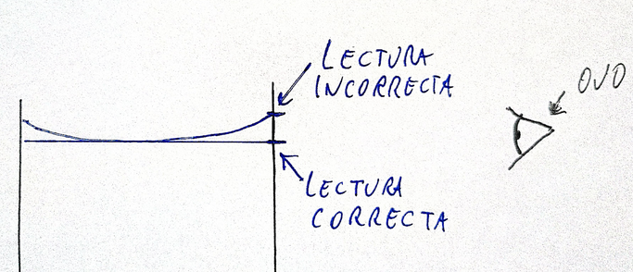

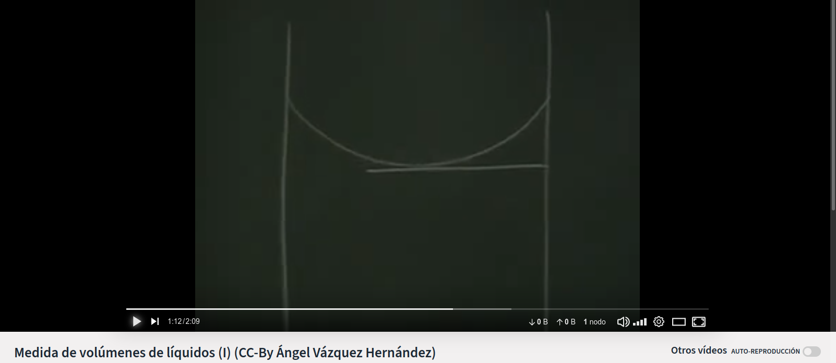
El problema del menisco.

Unidades de capacidad
Aunque no es una unidad del Sistema Internacional de Unidades se admite litro como un nombre especial del decímetro cúbico, siendo sus símbolos l y L. Se admiten también múltiplos y submúltiplos de manera análoga a como se hace con las unidades de longitud. De este modo las unidades de capacidad más habituales son: kL, hL, daL, L, dL, cL y mL.
Pasar de unidades de capacidad a unidades de volumen es fácil si se tienen en cuenta algunas equivalencias:
- 1 m³= 1 kL
- 1 dm³= 1 L
- 1 cm³= 1 mL
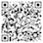
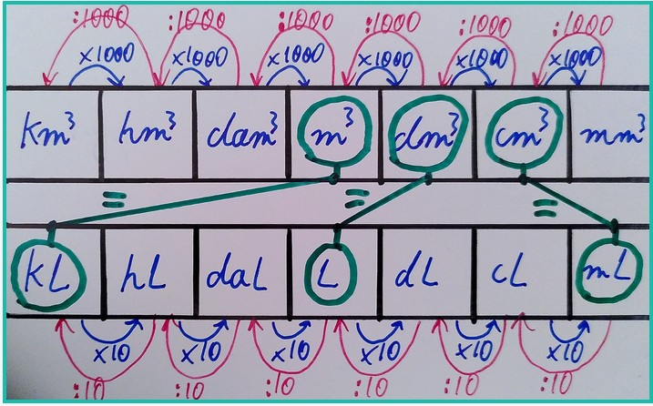
Algunos ejemplos de cambios de unidades de capacidad y volumen:


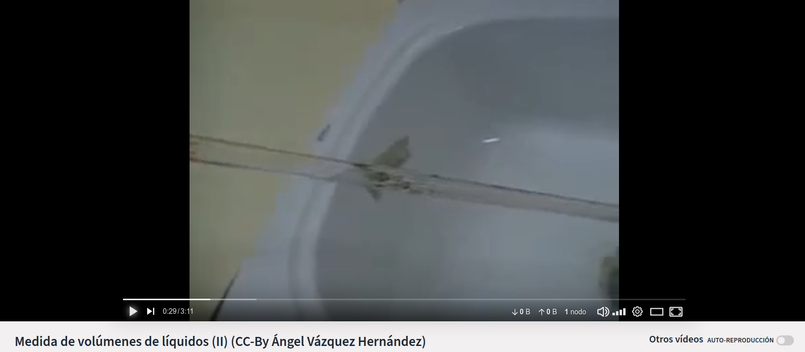
Uso de la pipeta.

Unidades de masa
En el Sistema Internacional de Unidades la masa se mide en kg. Las unidades más utilizadas son: kg, hg, dag, g, dg, cg y mg, y los cambios de unidades se realizan de manera análoga a como se realizan los de unidades de longitud.
Cada unidad de la escala es diez veces superior a la siguiente. Cada vez que cambiamos a una unidad superior debemos, por tanto, dividir entre diez, y multiplicar por diez si cambiamos a una unidad inferior.
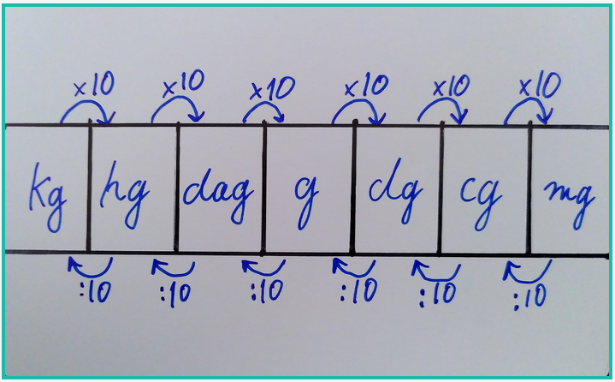

Ejemplos:
5 kg = 50 hg = 500 dag = 5·10² dag = =5000 g = 5·10³ g = 50 000 dg = =5·10⁴ dg = 500 000 cg = 5·10⁵ cg = =5 000 000 mg = 5·10⁶ mg
8 mg = 0.8 cg = 8·10⁻¹ cg = 0.08 dg = =8·10⁻² dg = 0.008 g = 8·10⁻³ g = =0.000 8 dag = 8·10⁻⁴ dag = =0.000 08 hg = 8·10⁻⁵ hg = =0.000 008 kg = 8·10⁻⁶ kg
Actividades
- 2 kg=_____g
- 35 hg=_____g
- 20 dag=___kg
- 85 g=_____cg
- 7 dag=_____g
- 6 dg=_____g
- 85 cg=_____mg
- 2 kg=_____g
- 30 hg=_____cg
- 25 dag=_____kg
- 850 g=_____hg
- 700 dg=_____dag
- 85 000 cg=_____g
- 750 mg=_____dg
- 3 kg=_____dg
- 7 hg=_____mg
- 8 dag=_____cg
- 6 g=_____dag
- 75 dg=_____dag
- 850 cg=_____g
- 7425 mg=_____dg
- 25 kg=_____hg
- 3 hg=_____g
- 45 dag=_____cg

Para usar correctamente una balanza hace falta asegurarse de saber en que unidades está dando la medida. También es muy importante saber usar la función tara de la balanza.

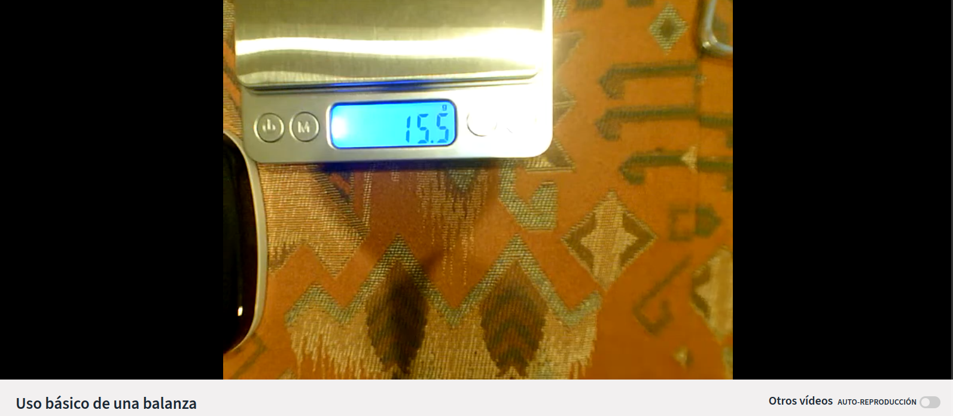
Unidades de tiempo
En el Sistema Internacional de Unidades el tiempo se mide en segundos (s).
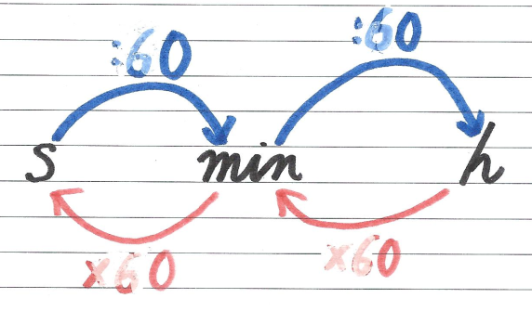

El minuto (min), y la hora (h) y el día (d) no forman parte del SI, pero son aceptadas por él y son de uso habitual. Los símbolos min, h y d están aprobados por la RAE.

¡CUIDADO! Existen dos unidades, utilizadas para medir ángulos planos, llamadas segundo y minuto. Sus símbolos son ‘ y “ respectivamente, y no deben ser utilizados en lugar de s y min. Tampoco se admiten abreviaturas tales como seg., por ejemplo.
Ejemplos:
3600 s=60 min=1 h
3 h=180 min= 10 800 s
Actividades

- 2 h=_____min=_____s
- 35 min=_____h=_____s
- 2.5 h=_____min=_____s
- 48 000 s=_____min=_____h
- 860 min=_____h=_____s
- 3.5 h=_____min=_____s
- 350 min=_____h=_____s
- 80 000 s=_____min=_____h

Representación y medida de ángulos
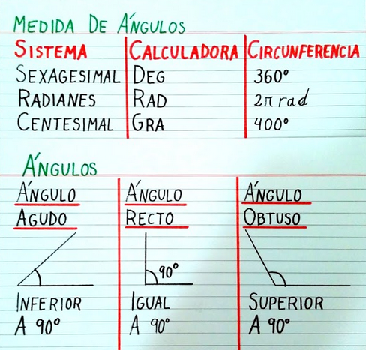
Existen tres formas principales de medida de ángulos:
- Sexagesimal: en este sistema una circunferencia tiene un ángulo de 360º (360 grados sexagesimales), cada grado sexagesimal se divide en 60’ (60 minutos sexagesimales) y cada minuto sexagesimal en 60” (sesenta segundos sexagesimales). En algunas calculadoras aparece la leyenda DEG en la pantalla cuando está configurada para realizar cálculos en este sistema. Los transportadores de ángulos suelen utilizar el sistema sexagesimal.

- Radianes: en este sistema una circunferencia tiene un ángulo derad (radianes). El radián es la unidad de ángulo plano en el Sistema Internacional de Unidades. Es muy utilizada en física. En algunas calculadoras aparece la leyenda RAD en la pantalla cuando están configuradas para ser utilizadas en este sistema.
- Centesimal: en este sistema una circunferencia tiene un ángulo de 400 grados centesimales. El uso de este sistema es raro fuera de la topografía y la ingeniería civil. En algunas calculadoras aparece la leyenda GRA cuando están configuradas en este sistema.

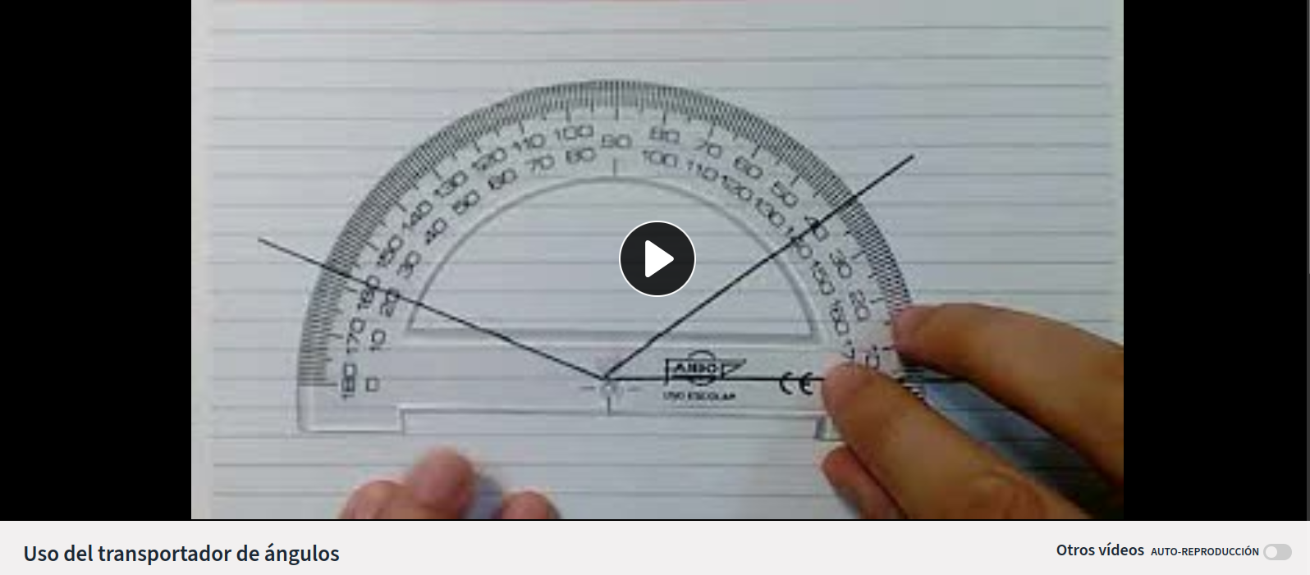
Para medir ángulos con un transportador tenemos que respetar dos reglas básicas:

- El centro del transportador debe situarse sobre el vértice del ángulo.
- Una de las rectas que definen el ángulo debe coincidir con el cero de la escala.

BOCETOS Y CROQUIS DE OBJETOS
Las normas para describir las dimensiones de un objeto están estandarizadas según la normativa europea DIN 406 y la normativa internacional ISO 129-1:2004. Estas normas describen el uso de componentes de acotado y símbolos.

- Marca inicial.
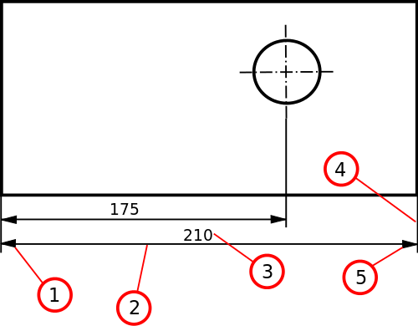Elementos de acotado (Imagen: dominio público)
- Línea de cota
- Cifra de cota.
- Línea auxiliar de referencia.
- Marca final.

Entre los componentes de acotado más usados destacan los siguientes:
- Cifra de cota: número que indica la magnitud medida. En la imagen superior, por ejemplo, pueden verse algunas cifras de cota cuyos valores son 175 y 210.
- Línea de cota: línea paralela a un segmento que se está midiendo. Está delimitada por las marcas inicial y final.
- Línea auxiliar de referencia: línea que va desde un punto al final de una línea de cota para facilitar la lectura.
A veces se utilizan símbolos especiales como los siguientes:
- Ø : indica el valor del diámetro de una circunferencia (distancia entre dos puntos opuestos de una circunferencia).
- R: indica el valor del radio de una circunferencia (distancia que va desde un punto de una circunferencia hasta el centro de la misma).

ALFABETO GRIEGO
Α α | alfa
Β β | beta
Γ γ | gamma
Δ δ | delta
Ε ε | épsilon
Ζ ζ | dseta
Η η | eta
Θ θ | theta
Ι ι | iota
Κ κ | kappa
Λ λ | lambda
Μ μ | mi
Ν ν | ni
Ξ ξ | xi
Ο ο | ómicron
Π π | pi
Ρ ρ | rho
Σ σ ς | sigma
Τ τ | tau
Υ υ | ípsilon
Φ φ | fi
Χ χ | ji
Ψ ψ | psi
Ω ω | omega


CC-By 4.0 Ángel Vázquez Hernández 2023

Usted es libre de:
- Compartir — copiar y redistribuir el material en cualquier medio o formato
- Adaptar — remezclar, transformar y crear a partir del material para cualquier finalidad, incluso comercial.
El licenciador no puede revocar estas libertades mientras cumpla con los términos de la licencia.
Bajo las condiciones siguientes:
- Reconocimiento — Debe reconocer adecuadamente la autoría, proporcionar un enlace a la licencia e indicar si se han realizado cambios. Puede hacerlo de cualquier manera razonable, pero no de una manera que sugiera que tiene el apoyo del licenciador o lo recibe por el uso que hace.
- No hay restricciones adicionales — No puede aplicar términos legales o medidas tecnológicas que legalmente restrinjan realizar aquello que la licencia permite.

Avisos:
- No tiene que cumplir con la licencia para aquellos elementos del material en el dominio público o cuando su utilización esté permitida por la aplicación de una excepción o un límite.
Los derechos de los usuarios bajo los límites o las excepciones, como el uso justo o el trato justo, no quedan afectados por las licencias CC.
Más información.
- No se dan garantías. La licencia puede no ofrecer todos los permisos necesarios para la utilización prevista. Por ejemplo, otros derechos como los de publicidad, privacidad, o los derechos morales pueden limitar el uso del material.

Hacker es, literalmente, quien “resuelve un problema a hachazos” (del verbo to hack, dar hachazos). En España tenemos la expresión “arreglar un problema a martillazos”.
En la numeración romana el “0” no existía, por lo que en Europa no comenzó a utilizarse como número hasta el siglo XII, con la numeración hindi o arábiga.
Los números negativos.
Es un error de principiante construir los segmentos “a ojo”: utiliza la cuadrícula del papel para trabajar correctamente. En las escalas logarítmicas no se cumple esta regla, pero su uso excede el nivel de este curso.
Por alguna razón muchas personas tienden a “saltarse” el valor “0” al construir un eje, representando los números enteros como, por ejemplo -4, -3, -2, -1, 1, 2, 3, 4,… Pero el “0” es un valor real que debe ser representado entre los valores negativos y positivos.
Real Academia Española. Se dedica a la regularización de la lengua española.
Notación tradicional en España.
Notación habitual en muchas calculadoras electrónicas, justo al revés que la notación tradicional española: utiliza puntos donde nosotros solíamos usar comas, y comas donde nosotros solíamos usar puntos. Esto genera confusión entre quienes utilizan poco la calculadora. Algunos modelos de calculadoras permiten modificar su configuración para usar puntos o comas como separadores decimales. En cualquier caso la mayoría de las calculadoras electrónicas representan, en el teclado, el punto y no la coma (suele estar en la última fila de teclas: una tecla con un punto en su centro).
Organismo que regula el Sistema Internacional de unidades.
Consejo Superior de Investigaciones Científicas. Agencia estatal española dedicada a la promoción de la investigación científica.
Personas que no se identifican como hombres ni como mujeres de modo constante.
En este caso: 2, 3 y 5.
En este caso, entre 2 y 2², escogemos 2² (2 tiene exponente 1, mientras que 2² tiene exponente 2, que es mayor).
En este caso: 2 y 3.
En este caso, entre 2 y 2², escogemos 2 (2 tiene exponente 1, mientras que 2² tiene exponente 2, que es mayor).
En este caso los factores comunes son 2 y 5. El proceso es equivalente a dividir numerador y denominador entre su máximo común divisor.
La mayoría, no todas: algunas calculadoras sí que son capaces de representar en la pantalla y utilizar adecuadamente números periódicos.
En realidad nos servirá cualquier múltiplo común como, por ejemplo, pero un valor más pequeño será más sencillo de manejar y reducirá la probabilidad de cometer errores de cálculo.
Hay prefijos de valor superior a kilo e inferior a mili, pero apenas tienen utilidad en este curso.
Antiguamente los símbolos de los prefijos de los múltiplos (kilo, hecto, deca) se escribían con mayúsculas y los de los submúltiplos (deci, centi, mili) con minúsculas. Al escribirse todas con minúsculas se tomó la decisión de escribir el símbolo de deca como da para diferenciarlo del de deci (d).
En 1979 la Conferencia Internacional de Pesas y Medidas decidió aceptar, como símbolos del litro, tanto “l” (minúscula) como “L” (mayúscula): la razón es la posible confusión entre “l” y “1” en algunas tipografías.
No confundir con minutos de tiempo, cuyo símbolo es min.
No confundir con segundos de tiempo, cuyo símbolo es s.

